Base de Datos(1959)
Trabajo práctico Integrador:
“Ciudad de los Niños”



Universidad Nacional
de Río Cuarto
Facultad de Ciencias Exactas
Físico-Qimicas y Naturales

Grupo: María Santiago, Pera Eduardo, Tarditto Juliana.
Diagrama E/R de la Base de datos “Ciudad de los Niños”

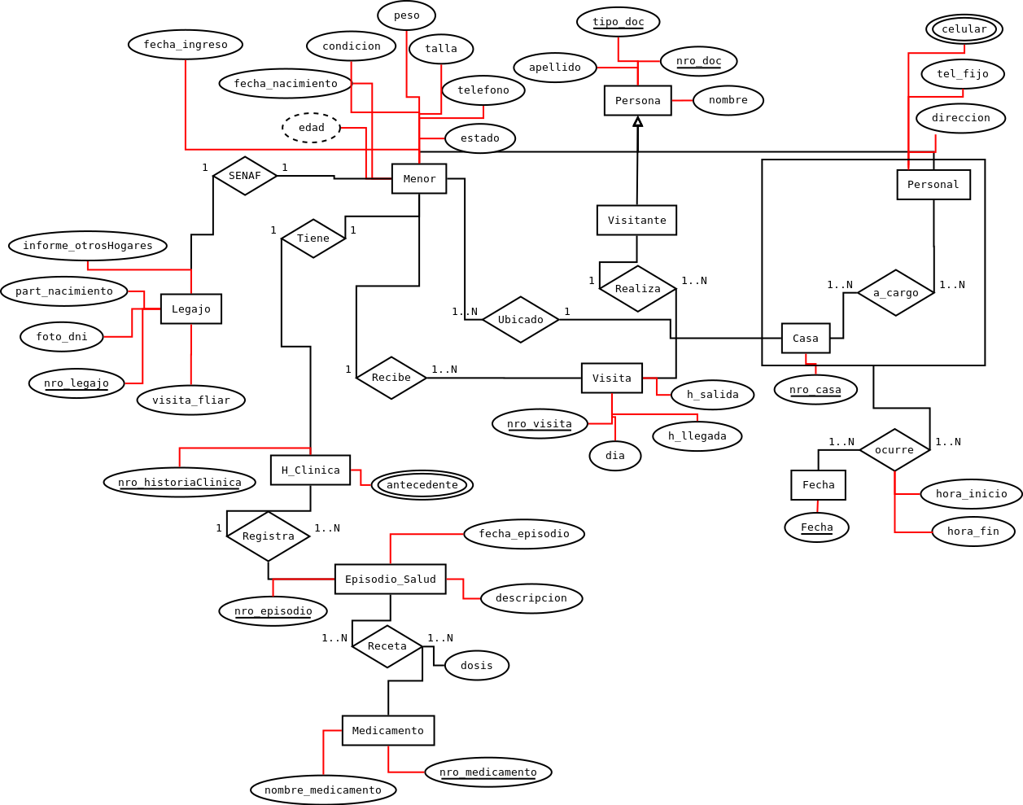

Tabulación de Diagrama E/R de la Base de datos “Ciudad de los Niños”
Dado el problema a resolver, asumimos que en la base de datos no se guardará registro de ninguna persona que no sea parte del personal, visitantes o los menores y tampoco hay intersección entre estos conjuntos. Como las entidades Personal, Visitantes y Menores tienen atributos en común (nro_doc, tipo_doc, apellido y nombre) se decidió hacer una generalización de la entidad Persona con estos atributos, con nro_doc y tipo_doc como clave primaria.
Persona = Menores U Visitantes U Personal
Donde: Menores ∩ Visitante = Ø
Menores ∩ Personal = Ø
Visitantes ∩ Personal = Ø
Visitante (nro_doc, tipo_doc, apellido, nombre)
Personal (nro_doc, tipo_doc, apellido, nombre, dirección, tel_fijo)
MTelPersonal (nro_doc,tipo_doc, celular)
nro_doc, tipo_doc Clave Foránea que referencia a Personal
Menor (nro_doc, tipo_doc, apellido, nombre, estado, cond, fecha_nac, edad, peso, talla, tel, nro_casa, nro_legajo, nro_hist, fecha_ingreso)
nro_casa Clave Foránea que referencia a Casa
nro_legajo Clave Foránea que referencia a Legajo
nro_historiaClinica Clave Foránea que referencia a Historia_Clinica
visita (nro_visita, nro_doc_menor, tipo_doc_menor, nro_doc_visit, tipo_doc_visit, dia, hora_llegada, hora_salida)
nro_doc_menor, tipo_doc_menor Clave Foránea que referencia a Menores
nro_doc_visit, tipo_doc_visit Clave Foránea que referencia a Visitantes
Casa (nro_casa)
a_cargo (nro_casa, nro_doc, tipo_doc)
nro_casa Clave Foránea que referencia a Casa
nro_doc,tipo_doc Clave Foránea que referencia a Visitante
Fecha (fecha)
ocurre(nro_casa, nro_doc, tipo_doc, fecha, hora_inicio, hora_fin)
(nro_casa, nro_doc, tipo_doc) Clave Foránea que referencia a a_cargo
fecha Clave Foránea que referencia a Fecha
Historia_Clinica (nro_hist)
MAntecedente (nro_hist, antecedentes)
nro_hist Clave Foránea que referencia a Historia_Clinica
Episodio_Salud (nro_episodio, nro_hist, descripcion, fecha)
nro_hist Clave Foránea que referencia a Historia_Clinica
Receta (nro_medicamento, nro_episodio, dosis)
nro_medicamento Clave Foránea que referencia a Medicamento
nro_episodio Clave Foránea que referencia a Episodio_Salud
Medicamento (nro_medicamento, nombre_med)
Legajo (nro_legajo, visita_familiar, foto_dni, partida_nacimiento, informesOtrosHogares)
Script creación de la base de datos

CREATE DATABASE IF NOT EXISTS ChildrenCity;
USE ChildrenCity;

DROP TABLE IF EXISTS `Casa`;
CREATE TABLE `Casa`(
`nro_casa` INTEGER NOT NULL PRIMARY KEY AUTO_INCREMENT
)ENGINE InnoDB;

/*nro_legajo no es asignado automaticamente porque proviene del SENAF*/
DROP TABLE IF EXISTS `Legajo`;
CREATE TABLE `Legajo`(
`nro_legajo` INTEGER PRIMARY KEY NOT NULL,
`visita_familiar` BIT,
`foto_dni` VARCHAR(60),
`part_nac` VARCHAR(60),
`otros_hogares` VARCHAR(60) /*Informes escaneados de otros hogares. URL*/
)ENGINE InnoDB;

DROP TABLE IF EXISTS `Historia_Clinica`;
CREATE TABLE `Historia_Clinica`(
`nro_hist` INTEGER NOT NULL PRIMARY KEY AUTO_INCREMENT
)ENGINE InnoDB;

DROP TABLE IF EXISTS `Menor`;
CREATE TABLE `Menor` (
`nro_doc` INTEGER NOT NULL,
`tipo_doc` VARCHAR(10) NOT NULL,
`apellido` VARCHAR(10),
`nombre` VARCHAR(10),
`estado` ENUM ('ingresado', 'egresado'),
`condicion` ENUM ('dia', 'permanente'),
`fecha_nac` DATE,
`edad` INT,
`peso` INT,
`talla` VARCHAR(2),
`telefono` VARCHAR(15),
`nro_casa` INTEGER,
`nro_legajo` INTEGER,
`nro_hist` INTEGER NOT NULL,
`fecha_ingreso` DATE,
PRIMARY KEY(`nro_doc`, `tipo_doc`),
CONSTRAINT `casaMenor` FOREIGN KEY (`nro_casa`) REFERENCES `Casa`(`nro_casa`) ON DELETE CASCADE ON UPDATE CASCADE,
CONSTRAINT `leg` FOREIGN KEY (`nro_legajo`) REFERENCES `Legajo`(`nro_legajo`) ON DELETE CASCADE ON UPDATE CASCADE,
CONSTRAINT `hClinica` FOREIGN KEY (`nro_hist`) REFERENCES `Historia_Clinica`(`nro_hist`) ON DELETE CASCADE ON UPDATE CASCADE
)ENGINE InnoDB;

DROP TABLE IF EXISTS `Personal`;
CREATE TABLE `Personal` (
`nro_doc` INTEGER NOT NULL,
`tipo_doc` VARCHAR(10) NOT NULL,
`apellido` VARCHAR(10),
`nombre` VARCHAR(10),
`direccion` VARCHAR(20),
`tel_fijo` VARCHAR(15),
PRIMARY KEY(`nro_doc`,`tipo_doc`)
)ENGINE InnoDB;

DROP TABLE IF EXISTS `MTelPersonal`;
CREATE TABLE `MTelPersonal` (
`nro_doc` INTEGER NOT NULL,
`tipo_doc` VARCHAR(10) NOT NULL,
`celular` VARCHAR(15),
PRIMARY KEY (`nro_doc`,`tipo_doc`, `celular`),
CONSTRAINT `telPer` FOREIGN KEY (`nro_doc`,`tipo_doc`) REFERENCES `Personal`(`nro_doc`,`tipo_doc`) ON DELETE CASCADE ON UPDATE CASCADE
)ENGINE InnoDB;

DROP TABLE IF EXISTS `Visitante`;
CREATE TABLE `Visitante` (
`nro_doc` INTEGER NOT NULL,
`tipo_doc` VARCHAR(10) NOT NULL,
`apellido` VARCHAR(10),
`nombre` VARCHAR(10),
PRIMARY KEY(`nro_doc`,`tipo_doc`)
)ENGINE InnoDB;

DROP TABLE IF EXISTS `Visita`;
CREATE TABLE `Visita` (
`nro_visita` INTEGER NOT NULL PRIMARY KEY AUTO_INCREMENT,
`nro_doc_menor` INTEGER NOT NULL,
`tipo_doc_menor` VARCHAR(10) NOT NULL,
`nro_doc_visitante` INTEGER NOT NULL,
`tipo_doc_visitante` VARCHAR(10) NOT NULL,
`fecha` DATE,
`hora_llegada` TIME,
`hora_salida` TIME,
CONSTRAINT `doc_menor` FOREIGN KEY (`nro_doc_menor`, `tipo_doc_menor`) REFERENCES `Menor`(`nro_doc`,`tipo_doc`) ON DELETE CASCADE ON UPDATE CASCADE,
CONSTRAINT `doc_visitante` FOREIGN KEY (`nro_doc_visitante`,`tipo_doc_visitante`) REFERENCES `Visitante`(`nro_doc`,`tipo_doc`) ON DELETE CASCADE ON UPDATE CASCADE
)ENGINE InnoDB;

DROP TABLE IF EXISTS `a_cargo`;
CREATE TABLE `a_cargo`(
`nro_casa` INTEGER NOT NULL,
`nro_doc_personal` INTEGER NOT NULL,
`tipo_doc_personal` VARCHAR(10) NOT NULL,
PRIMARY KEY (`nro_casa`, `nro_doc_personal`, `tipo_doc_personal`),
CONSTRAINT `doc` FOREIGN KEY (`nro_doc_personal`, `tipo_doc_personal`) REFERENCES `Personal`(`nro_doc`,`tipo_doc`) ON DELETE CASCADE ON UPDATE CASCADE,
CONSTRAINT `casa` FOREIGN KEY (`nro_casa`) REFERENCES `Casa`(`nro_casa`) ON DELETE CASCADE ON UPDATE CASCADE
)ENGINE InnoDB;

DROP TABLE IF EXISTS `MAntecedente_Salud`;
CREATE TABLE `MAntecedente_Salud`(
`nro_hist` INTEGER NOT NULL,
`antecedentes` VARCHAR(30),
PRIMARY KEY (`nro_hist`, `antecedentes`),
CONSTRAINT `ant` FOREIGN KEY (`nro_hist`) REFERENCES `Historia_Clinica`(`nro_hist`) ON DELETE CASCADE ON UPDATE CASCADE
)ENGINE InnoDB;

DROP TABLE IF EXISTS `Episodio_Salud`;
CREATE TABLE `Episodio_Salud` (
`nro_episodio` INTEGER NOT NULL PRIMARY KEY AUTO_INCREMENT,
`nro_hist` INTEGER NOT NULL,
`descripcion` VARCHAR(50),
`fecha` DATE,
CONSTRAINT `histc` FOREIGN KEY (`nro_hist`)
REFERENCES `Historia_Clinica` (`nro_hist`)
ON DELETE CASCADE ON UPDATE CASCADE
) ENGINE INNODB;

DROP TABLE IF EXISTS `Ocurre`;
CREATE TABLE `Ocurre`(
`nro_casa` INTEGER NOT NULL,
`nro_doc_personal` INTEGER NOT NULL,
`tipo_doc_personal` VARCHAR(10) NOT NULL,
`fecha` DATE,
`hora_inicio` TIME,
`hora_fin` TIME,
PRIMARY KEY(`nro_casa`,`nro_doc_personal`,`tipo_doc_personal`,`fecha`),
CONSTRAINT `FK_Agreg` FOREIGN KEY (`nro_casa`,`nro_doc_personal`, `tipo_doc_personal`) REFERENCES `a_cargo`(`nro_casa`,`nro_doc_personal`,`tipo_doc_personal`) ON DELETE CASCADE ON UPDATE CASCADE
)ENGINE InnoDB;

DROP TABLE IF EXISTS `Medicamento`;
CREATE TABLE `Medicamento`(
`nro_medicamento` INTEGER NOT NULL PRIMARY KEY AUTO_INCREMENT,
`nombre_med` VARCHAR(15)
)ENGINE InnoDB;

DROP TABLE IF EXISTS `Receta`;
CREATE TABLE `Receta`(
`nro_medicamento` INTEGER NOT NULL,
`nro_episodio` INTEGER NOT NULL,
`dosis` VARCHAR(20),
PRIMARY KEY (`nro_medicamento`, `nro_episodio`),
CONSTRAINT `rec` FOREIGN KEY (`nro_episodio`) REFERENCES `Episodio_Salud`(`nro_episodio`) ON DELETE CASCADE ON UPDATE CASCADE,
CONSTRAINT `rec2` FOREIGN KEY (`nro_medicamento`) REFERENCES `Medicamento`(`nro_medicamento`) ON DELETE CASCADE ON UPDATE CASCADE
)ENGINE InnoDB;

DROP TABLE IF EXISTS `Audit`;
CREATE TABLE `Audit`(
`old_estado` ENUM ('ingresado', 'egresado'),
`old_condicion` ENUM ('dia','permanente'),
`old_peso` INT,
`old_talla` VARCHAR(2),
`old_telefono` VARCHAR(15),
`old_nro_casa` INTEGER,
`new_estado` ENUM ('ingresado', 'egresado'),
`new_condicion` ENUM ('dia','permanente'),
`new_peso` INT,
`new_talla` VARCHAR(2),
`new_telefono` VARCHAR(15),
`new_nro_casa` INTEGER,
`fecha_modificacion` DATE,
`usuario` VARCHAR(10),
`tbl_name` VARCHAR(100)
)ENGINE InnoDB;

DELIMITER //

CREATE TRIGGER trig_edad BEFORE INSERT ON `Menor`
FOR EACH ROW
BEGIN
SET NEW.`edad` = `edad`(NEW.`fecha_nac`, curdate());
END
//

CREATE TRIGGER trig_updateMenor BEFORE UPDATE ON `Menor`
FOR EACH ROW
BEGIN
SET NEW.`edad` = `edad`(NEW.`fecha_nac`, curdate());
INSERT INTO Audit(`old_estado`, `old_condicion`, `old_peso`, `old_talla`, `old_telefono`, `old_nro_casa`, `new_estado`, `new_condicion`, `new_peso`, `new_talla`, `new_telefono`, `new_nro_casa`, `fecha_modificacion`, `usuario`, `tbl_name`)
VALUES (OLD.`estado`, OLD.`condicion`, OLD.`peso`, OLD.`talla`, OLD.`telefono`, OLD.`nro_casa`, NEW.`estado`, NEW.`condicion`, NEW.`peso`, NEW.`talla`, NEW.`telefono`, NEW.`nro_casa`, curdate(), current_user(), "Menor");
END
//

DELIMITER ;

DROP FUNCTION IF EXISTS `edad`;
CREATE FUNCTION `edad` (
`pdate_begin` DATE,
`pdate_end` DATE
) RETURNS INT(11) UNSIGNED
COMMENT 'Calcula la edad dadas dos fechas'
RETURN floor(TIMESTAMPDIFF(YEAR, pdate_begin, pdate_end));

